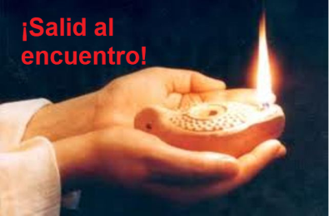

MISA CON NENOS

12 de novembro 2023
ORDINARIO-32º-A
Día da Igrexa Diocesana
Mateo 25, 1-13: “Que chega o esposo,
Saíde ao seu encontro!”
Mensaxe: Enche a túa lámpada
- MONICIÓN DE ENTRADA
Irmáns e irmás: Reunímonos este domingo 32º do tempo ordinario invitados por Xesús á festa da eucaristía. As lecturas deste día chámannos atoparnos con Xesús pero necesitamos acudir coa lámpada da fe acesa e que a enchamos na oración e na eucaristía dominical.
Hoxe a Igrexa celebra o día de la Igrexa diocesana. Todas as comunidades parroquiais formamos unha gran familia, a diocese de …., á fronte da cal se atopa o bispo D. … Hoxe lembramos que pertencemos a unha comunidade cristiá que fai un gran labor na sociedade, que somos membros dunha gran familia. E agradecemos o tempo, as calidades, a oración e ao apoio económico de tantas persoas.

SAÚDO DO SACERDOTE: No nome do Pai... Que o Señor, que nos chama á súa festa coas lámpadas cheas, estea con todos vós.

2. SÚPLICAS DE PERDÓN

Recoñecemos os nosos pecados e pedimos perdón.
• Porque contigo a vida é unha festa, un banquete no que sentimos a túa presenza e o teu amor. Señor, ten piedade de nós.
• Porque necesitamos cargar a lámpada da nosa fe na oración e na eucaristía. Cristo, ten piedade de nós.
• Porque algúns viven de costas a Deus e esquécense da graza recibida no bautismo. Señor, ten piedade de nós
Que o Deus do amor e do perdón, teña misericordia de nós, perdoe os nosos pecados e lévenos á vida eterna.

3. MONICIÓN Á PALABRA DE DEUS
Nas lecturas destes tres últimos domingos do tempo ordinario Xesús fálanos do final dos tempos e de tres actitudes importantes para movernos na vida: estar vixiantes, coidar os talentos e vivir o protocolo do amor fraterno. O evanxeo de hoxe ensínanos a velar, estar atentos e preparados para o encontro con Xesús. A primeira lectura dinos que a forma de estar atentos é ter a sabedoría de Deus, é dicir, ter na vida unha actitude prudente e sensata. S. Paulo lémbranos a vida que nos espera despois da morte.

4. ORACIÓN DOS FIEIS
Sabemos que Deus sempre acolle a oración dos que acudimos a el con confianza. Digámoslle: -Enche as nosas lámpadas, Señor.

1.- Pola Igrexa, para que nos regale a Deus que é festa, proximidade, amizade, alegría e encontro. Oremos.
2.- Para que cada domingo acudamos á nosa comunidade para conectarnos a Xesús na oración e na eucaristía. Oremos.
3.- Para que o encontro con Cristo cada domingo nos encha de luz para iluminar a nosa familia e a sociedade. Oremos.
4.- Por nós, para que ao final das nosas vidas nos atopemos coas lámpadas acesas e o corazón preparado para irnos con Xesús. Oremos.
5.- Pola nosa igrexa diocesana de..…………., polo noso bispo … e por todas as actividades pastorais que realizamos. Oremos.
6.- Por toda a sociedade para que valore as actividades sociais e pastorais que a Igrexa realiza na educación, coidado dos maiores, traballo de Cáritas e compromiso no terceiro mundo. Oremos.

Grazas, Señor, por tantas persoas que realizan tantos labores na nosa comunidade. Por XCNS.

COLECTA IGLESIA DIOCESANA: A colecta de hoxe, destínase a apoiar á Igrexa Diocesana no seu servizo ao Evanxeo. Moitas grazas pola vosa colaboración.

5. PROCESIÓN DE OFRENDAS (escollemos algunhas)

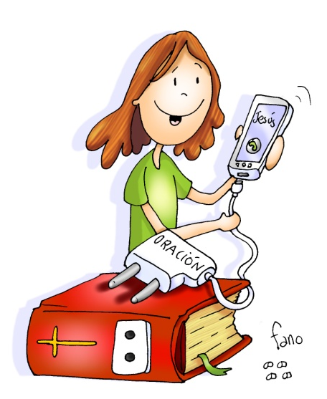
-MÓVIL CO SEU CARGADOR: Co móbil estamos atentos ás chamadas e mensaxes que recibimos, pero ás veces quedamos sen batería e recibimos chamadas perdidas. Xesús, non nos queremos perder a túa chamadas nunca, queremos ser os teus amigos, vivir atentos a ti, á túa Palabra, pois es quen máis nos importa.
-UNHA BATERÍA OU UNHAS PILAS: Xesús, queremos vivir permanentemente conectados a ti. Axúdanos a cargar as pilas da fe, do teu amor, na oración constante en familia, cos nosos amigos, coa comunidade.
-UNHA CANDEA ACESA: Xesús, todos os que vimos a misa cada domingo queremos ser como pequenas ver que alumen nas nosas familias, na nosa sociedade, testemuñas da Luz que es ti.
-PAN E VIÑO: Cada domingo participamos na festa que nos preparas na Eucaristía. Esta celebración é un adianto da festa grande que nos tes preparado no ceo. Limpa os nosos ollos e o noso corazón para que ao comulgarche fagámosche a nosa vida e a nosa forza.

